第二册 |  |  | 第一单元 |  | 课题：练习二（1） | 日期：
班级：一（7）（8） |  |  | 人数：45 44 |  | 课时：6 | 设计者：陶振茜
1、教学目标：
（1）通过各种形式的练习，巩固十几减8、7的计算；
（2）通过对比，优化各种算法；
（3）培养良好的计算习惯；
2、教学目标设计依据：
（1）教材分析
这部分内容主要是巩固十几减8、7的计算，并运用所学知识解决简单的实际问题；
第一层次是第1-5题，通过不同形式的练习巩固十几减8、7的计算方法，帮学生形成计算的技能。其中第1题不再出现实物图，而是改用三组“做减想加”的训练题；第2题继续渗透差的变化规律。第3题以游戏的形式组织学生练习，有利于提高练习的兴趣，加大练习的量。第4题要求学生直接写出得数，在口算速度的要求方面比前几题有所提高。
第二层次是第6-10题，在这一层次中，除了继续练习十几减8、7外，还带着练习十几减9，算式与数比大小以及加减混合运算，同时通过寻找规律来发展学生的思维能力；
在每个层次的最后，各安排了一道用图文结合的形式表示的简单实际问题。
（2）学生分析
学生已经初步学习了十几减8、7的计算方法，本节课通过练习提高孩子计算的准确率，帮助学生形成计算的技能，并运用所学知识解决简单的实际问题。
教学过程
时间 | 教学环节 | 教师活动 |  | 学生活动 |  | 交流预设
 | 一、观察比较  二、运用方法 | 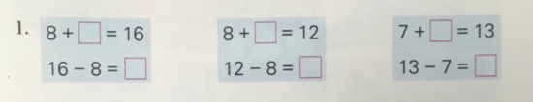  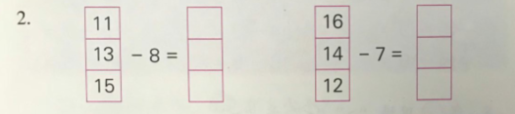  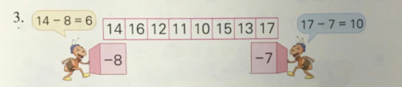  图上有两只小蚂蚁准备打开每一扇门，但只有当它们计算对了，门才能打开，你愿意帮助它们吗？ |  | ①请小朋友先想想上下两道题有什么联系，再算一算，独立填一填。  ②交流所填的数，板书结果，并让学生集体读一读三组算式。  ①学生独立完成  ②集体反馈。 |  | 巡视发现：  大部分孩子做的又快又对，个别孩子有错  学生在课本上完成，并交流结果。  读一读十几减7、8的算式。
新桥实验小学数学学科教学设计
时间 | 教学环节 | 教师活动 | 学生活动 | 交流预设
 | 三、计算发现  总结规律  四、全课小结 | 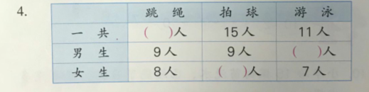  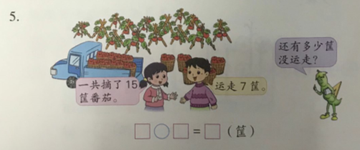  现在我们到果园去参加丰收庆功会，大家高兴吗？  让学生边看图，边回答：这题告诉了我们什么？要求的是什么？  然后学生列式计算 | ①出示表格式问题，让学生看题，想想表示什么意思。②问：谁能把这三项活动已知什么，要求什么分别说一说？  ③学生交流所填结果，说出算式。  ①让学生弄清楚题意  ②学生独立完成后集体反馈。 | 引导：这个表格左边一栏的三行表示什么意思？  上面一行里表示哪几项活动？谁来说说跳绳、排球、游泳各知道什么，要算什么？  呈现资源：  15-7=8（筐）
 | 三、计算发现  总结规律  四、全课小结 | 这节课口算练习有哪些收获可以和大家分享？对于解决加减法实际问题，你有什么体会？
板书设计：
练习二（1）
15-7=8（筐）

